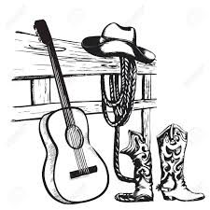
Obec domašov nad bystřicí ve spolupráci s SDH
pořádají
country večer. zaHraje kapela hubertus. Akce se koná 31. 8. 2019 od 17i hodin na velkém fotbalovém hřišti v Domašově nad Bystřicí.
Občerstvení zajištěno. TĚšíme se na vaši účast.

